1

APLIKASI PEMESANAN TIKET “MOBIL TRAVEL WAJO” BERBASIS WEB

𝑰𝒄𝒉𝒍𝒂𝒔𝒖𝒍 𝑨𝒎𝒂𝒍𝟏**\*,** 𝑻𝒉𝒂𝒃𝒓𝒂𝒏𝒊𝟐

Program Studi Teknik Informatika Universitas Dipa Makassar

Jl. Perintis Kemerdekaan Km.09, Tamalanrea Indah, Kec.Tamalanrea, Kota Makassar Sulawesi Selatan, 0411-587194

e-mail: **\***[1iamichlasul@gmail.com,](mailto:1iamichlasul@gmail.com) [2 Thabrani@undipa.ac.id](mailto:2xxx@xxxx.xxx)

# Abstrak

*Pada masa sekarang ini perkembangan teknologi sudah sangat pesat, jadi wajar saja jika segala sesuatu harus mengikuti perkembangan zaman. Manusia tidak terlepas dari transportasi untuk melakukan kehidupan sehari–hari. Pemasaran tiket travel menggunakan website travel memudahkan para calon customer dalam memilih perjalanan yang diinginkan. Metode penelitian yang digunakan dalam penelitian kali ini adalah metode perancangan berorientasi objek yang mencakup use case diagram, scenario diagram, activity diagram, sequence diagram, class diagram, dan deployment diagram. untuk pengembangannya menggunakan metode prototype.*

***Kata kunci***—*website, tiket travel, prototype*

# Abstract

*Nowadays, the development of technology is very fast, so it is reasonable if everything must follow the development of the times. Humans are not spared from transportation to carry out daily life. Travel ticket marketing using travel websites makes it easier for prospective customers to choose the desired journey. The research method used in this research is object- oriented design method which includes use case diagram, scenario diagram, activity diagram, sequence diagram, class diagram, and deployment diagram. For its development, it uses prototype method.*

***Keywords***—*website, travel ticket, prototype*

1. PENDAHULUAN

Pada masa sekarang ini perkembangan teknologi sudah sangat pesat, jadi wajar saja jika segala sesuatu harus mengikuti perkembangan zaman. Manusia tidak terlepas dari transportasi untuk melakukan kehidupan sehari–hari. Aplikasi website yang digunakan untuk menjadi tempat jual beli tiket Travel akan sangat berguna, karena menggunakan sistem *booking. Booking* merupakan proses pemesanan dimana dilakukan pada hari – hari sebelum keberangkatan. Dengan adanya sistem *booking* akan memudahkan customer mendapatkan mobil transportasi yang diinginkan.

Wajo Travel adalah sebuah tempat penyewaan mobil travel yang berlokasi di Kabupaten Wajo yang masih memasarkan travel dengan cara yang sederhana tanpa online Metode. Disisi lain, adanya kehadiran teknologi informasi sangat membantu dalam menunjang kebutuhan manusia untuk mendapatkan informasi dalam waktu yang relatif cepat. Sistem pemesanan Mobil travel masih belum bisa online, yaitu jika seseorang ingin menggunakan layanan mobil travel, dia hanya harus menelpon driver travel dan melakukan pemesanan travel tersebut.

Dimana hal ini, sangat memiliki banyak kekurangan dan tanpa perjanjian yang jelas, dan berpotensi menyebabkan kesalahpahaman antara customer dan driver Mobil travel tersebut.

Pemasaran tiket travel menggunakan website travel memudahkan para calon customer dalam memilih perjalanan yang diinginkan. Metode penelitian yang digunakan dalam penelitian kali ini adalah metode perancangan berorientasi objek yang mencakup use case diagram, scenario diagram, activity diagram, sequence diagram, class diagram, dan deployment diagram. untuk pengembangannya menggunakan metode prototype. Sistem informasi ini dibangun dengan harapan memudahkan bagi pelanggan dalam proses penyewaan dan mempermudah petugas dalam pengerjaan laporan dan pengolahan data sewa mobil. Dari permasalahan di atas maka dapat di simpulkan terkait belum adanya sistem yang mampu mengatasi masalah dalam hal pemesanan tiket dan penyewaan mobil, sehingga masyarakat masih kesulitan untuk dapat melakukan pemesanan tiket dan penyewaan mobil secara online.

Jadi diharapkan Aplikasi “Mobil Travel Wajo” ini dapat membantu memudahkan proses pemesanan Travel Mobil, khususnya rute Wajo – Makassar, Makassar-Wajo. Dan juga dapat terhindarkan dengan kesalahpahaman yang tidak diinginkan. dengan adanya Aplikasi ini, kita juga dapat terus mengikuti perkembangan zaman.

1. METODE PENELITIAN
   1. *Metode yang digunakan*

Metode pengembangan sistem yang digunakan dalam penelitian ini adalah metode pengembangan sistem waterfall. Metode pengembangan model waterfall atau yang sering disebut metode air terjun sering dinamakan siklus hidup klasik (classic life cycle), dimana hal ini menggambarkan pendekatan yang sistematis dan juga berurutan pada pengembangan perangkat lunak, dimulai dengan spesifikasi kebutuhan pengguna lalu berlanjut melalui tahapan- tahapan perencanaan (planning), pemodelan (modeling), konstruksi (construction), serta penyerahan sistem ke para pelanggan/pengguna (deployment), yang diakhiri dengan dukungan pada perangkat lunak lengkap yang dihasilkan

* 1. *Teknik Pengumpulan data*

Teknik pengumpulan data yang digunakan pada penelitian ini adalah:

* + 1. Observasi

Teknik observasi digunakan untuk mengumpulkan data yang berkaitan dengan aspek functionality, dan portability.

* + 1. Kuesioner

Teknik kuesioner digunakan untuk mengumpulkan data yang berkaitan dengan aspek usability.

* 1. *Metodelogi*

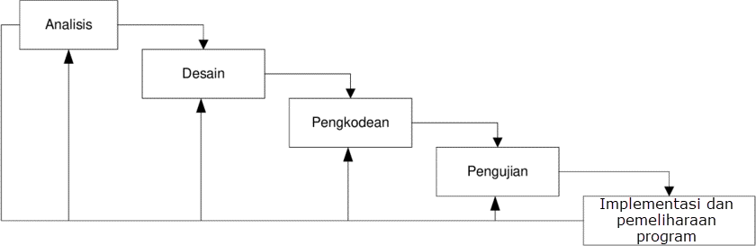

* 1. *Use Case Diagram*

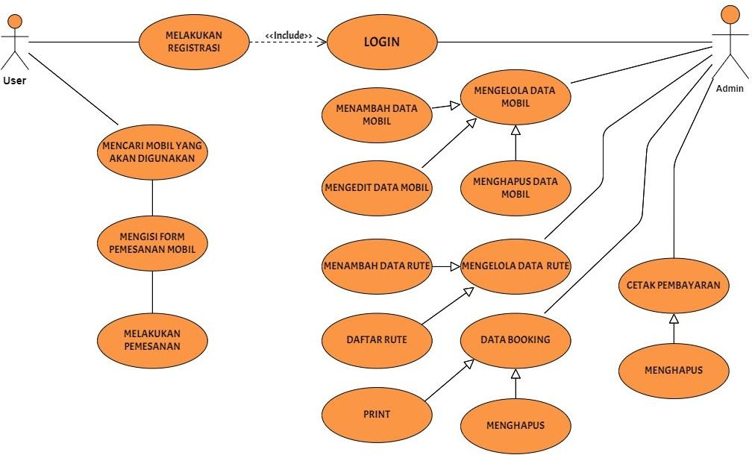

* + 1. Pendefinisian Aktor

|  |  |  |
| --- | --- | --- |
| **No** | **Aktor** | **Deskripsi** |
| 1. | Admin | Admin adalah orang yang memiliki hak akses untuk melakukan operasi pengelolaan data user, persediaan mobil, dan data admin itu sendiri. |
| 2. | User | User adalah orang yang akan memesan tiket transportasi di web tersebut, dan harus melakukan registrasi sebelum melakukan pemesanan |

* + 1. Pendefinisan Use Case

|  |  |  |
| --- | --- | --- |
| **No** | **Use Case** | **Deskripsi** |
| 1. | Mengakses Website | Membuka halaman Website pemesan mobil |
| 2. | Login | Admin/User melakukan login pada website |
| 3. | Melakukan Registrasi | User melakukan registrasi akun terlebih dahulu sebelum memesan mobil |
| 4. | Melihat daftar mobil | User melihat daftar mobil dan tujuannya kemana |
| 5. | Pemesanan mobil | User mengisi formulir data pesanan dan melakukan pemesanan |
| 6. | Mengelola data pesanan user | Admin mengelola pesanan user, dan melakukan verifikasi pesanan |

|  |  |  |
| --- | --- | --- |
| 7. | Menambahkan daftar mobil | Admin melakukan penambahan daftar mobil |
| 8. | Verifikasi Pesanan | Proses ini dilakukan oleh Admin, dimana admin akan melakukan proses verifikasi pesanan User |
| 9. | Proses verifikasi | Setelah admin menyetujui pesanan user, kemudian user melakukan pembayaran |
| 10. | Konfirmasi Pesanan | Setelah user melakukan pembayaran, kemudian user mengirim bukti pembayaran pada form |

* + 1. Pembuatan Use Case Skenario

|  |  |
| --- | --- |
| **Aksi Aktor** | **Reaksi Sistem** |
| Skenario Normal | |
| 1. Login | |
|  | 1. Admin melakukan login 2. User melakukan login |
| 4. Registrasi | |
|  | 5. User melakukan registrasi jika belum mempunyai akun |
| Skenario Alternatif | |
| 6. Melakukan pencarian mobil | |
|  | 1. Proses ini dilakukan oleh user untuk mencari mobil yang akan dipesan 2. Mengisi form pemesanan mobil |
| 9. User melakukan pembayaran | |
|  | 1. Admin melakukan verifikasi terhadap pesanan user 2. Admin melakukan konfirmasi pesanan |

* + - 1. HASIL DAN PEMBAHASAN

*3.1 Tampilan Website*

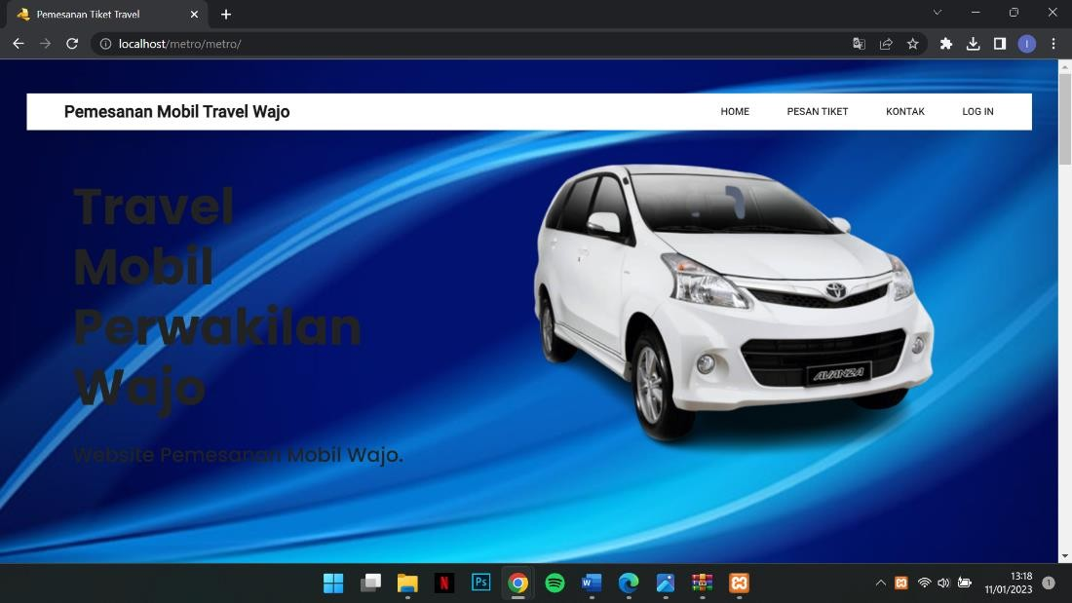

*Gambar 3.1 Tampilan Beranda*

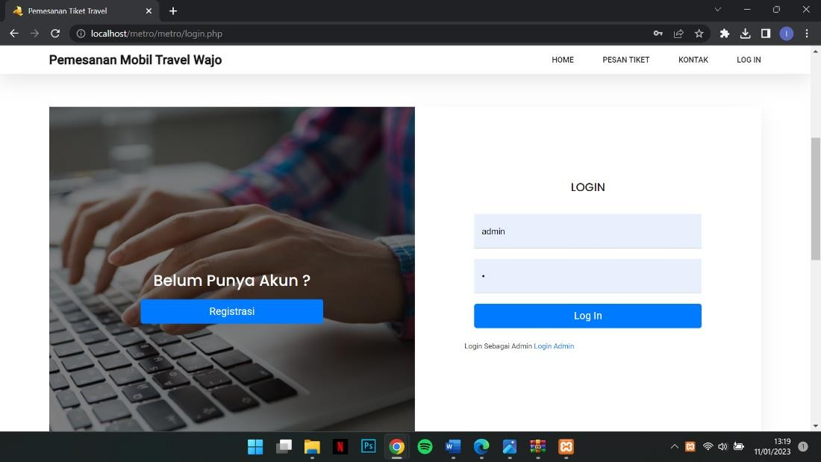

*Gambar 3.2 Halaman Login*

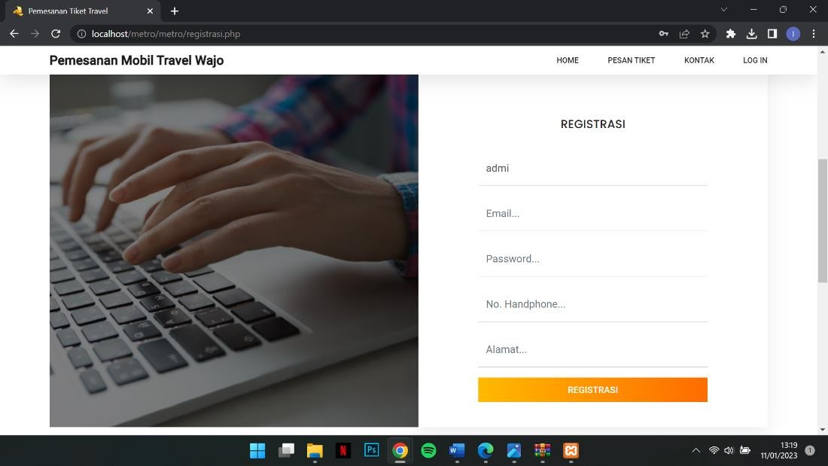

*Gambar 3.3 Halaman Registrasi*

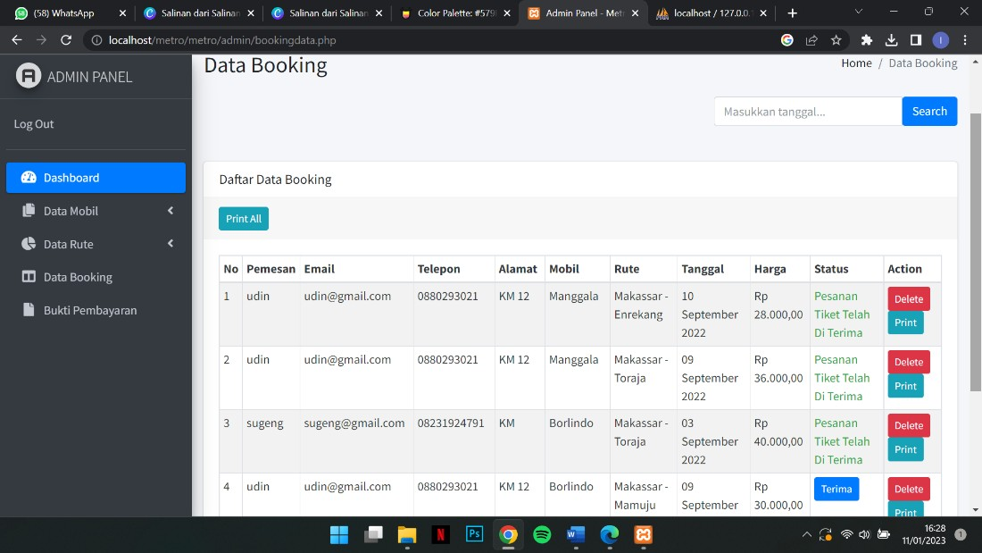

*Gambar 3.4 Halaman Dashboard Pengelola (Admin)*

* + - 1. KESIMPULAN

Jadi diharapkan Aplikasi “Mobil Travel Wajo” ini dapat membantu memudahkan proses pemesanan Travel Mobil, khususnya rute Wajo – Makassar, Makassar-Wajo. Dan juga dapat terhindarkan dengan kesalahpahaman yang tidak diinginkan. dengan adanya Aplikasi ini, kita juga dapat terus mengikuti perkembangan zaman.

UCAPAN TERIMA KASIH

Penulis mengucapkan terima kasih kepada pihak yang berjasa dalam penyusunan jurnal ini khususnya kepada pihak Pondok Ida, kepada Dosen pengampuh matakuliah Program Profesional Bapak Thabrani R S.Kom., MT., dan kepada teman-teman sekalian yang telah membantu proses dibuatnya jurnal ini.

DAFTAR PUSTAKA

1. Baharudin Maulana Misbah, Deni Murdiani, 2021, *Aplikasi Pemesanan Tiket Travel Berbasis Android Menggunakan Metode Waterfall*, Stmik Muhammadiyah Jakarta, Jakarta.
2. Abdurrahman, Asep, & Masripah, Siti. (2017). *Metode Waterfall Untuk Sistem Informasi Penjualan*.
3. Fantri Setiarko, Bimo. (2016). *Aplikasi Pemesanan Tiket Travel Berbasis Mobile Android Pada Bimo Trans*. Universitas Komputer Indonesia.